PUKÖ  DÖNGÜSÜ | SORUMLU | İŞ AKIŞI | FAALİYET/AÇIKLAMA | DOKÜMAN / KAYIT
Planlama ve Uygulama | Yapım Uygulama Birimi | 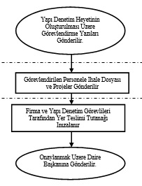 | İhale üzerinde kalan firmaya sözleşmeye davet yazısı gönderilir.
Uygulama | İhale Takip ve İnceleme Birimi |  | İşle ilgili ihale dosyası, sözleşme, proje, şartname, mahal listesi vs gibi dokümanlar görevlendirilen yapı denetim personeline gönderilir.
Uygulama ve Kontrol Etme | Yapım Uygulama Birimi |  | İhale üzerinde kalan firma temsilcisi ve yapı denetim personelince yer teslim tutanağı imzalanır. Onaylanmak üzere Daire Başkanına sunulur | İdari Şartname ve Sözleşme

